Аттестация педагогических кадров — интерфейс аттестующегося педагога.

Данное руководство содержит описание интерфейса педагогических работников по работе в ГИС ЭОРТ с заявлением и пакетом документов на педагогическую аттестацию.
Аттестация с 2015 года проходит в 2 этапа -
1. этап подачи заявления, согласование на уронях ОО, МР и утверждение/отклонение на уровне МоиН РТ;
2. этап подачи документов к заявлениям со статусом » Утверждено МОиН РТ», согласование на уровнях ОО, МР и принятие решения на уровне МОиН РТ.
1. Этап подачи заявления, тестирование, согласование на уровнях ОО, МР и утверждение/отклонение на уровне МОиН РТ.
Для подачи заявления на прохождение педагогической аттестации необходимо:
1.1. В Личном кабинете зайти в раздел «Педагогическая аттестация» и перейти по ссылке «Создать пакет»-
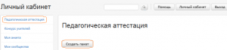
1.2 На странице «Пакет»
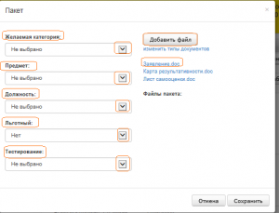
1.2.1.педагог заполняет поля из выпадающих списков -
- желаемая категория;
- предмет (учителя общеобразовательных школ и преподаватели СПО);
- должность;
- льготность;
- тестирование
1.2.2.закачивает на свой компьютер файл «Заявление»и заполняют его.
1.3 Для того, чтобы файл «Заявление» поместить в пакет документов необходимо перейти по ссылке «Добавить файл» на страницу «Мои файлы», затем
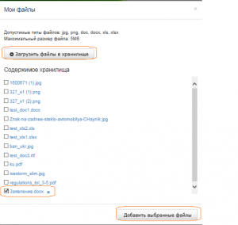
1.3.1. загрузить Заявление в Мои файлы используя функцию «Загрузить файлы в хранилище»;
1.3.2. отметить галочкой файл — «Заявление» и добавить в пакет, используя функцию «Добавить выбранные файлы».
1.4 На странице «Пакет» выполненные действия можно отменить (Отмена) или сохранить (Сохранить).
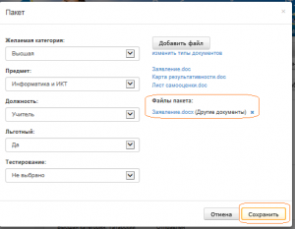
1.5 После сохранения на странице Педагогическая аттестация будет сформирована запись -
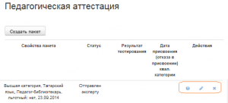
в который поле Действие позволяет удалить/редактировать пакет или перейти на компьютерное тестирование в рамках педагогической аттестации (при наведении на значки у активных значков появляются подсказки, до 13.03.2015 года активны Редактирование и Удаление).
1.6 Следующий шаг -это идентификация документа, который вы загрузили в п.1.3.2. Тип документа должен быть — Заявление. Система автоматически первоначально загруженному документу присваивает тип — Другие документы.Для идентификации обязательных документов необходимо документу заявление присвоить тип — Заявление. Для этого зайти необходимо открыть пакет (действие «Редактировать») и перейти по ссылке -изменить тип документа -
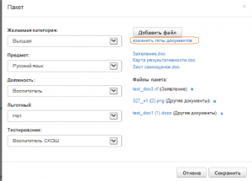
1.7. На странице «Типы документов пакета» файлу или файлам устанавливается соответствующий тип из списка типов-
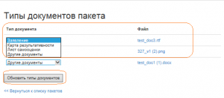
Для завершения операции необходимо выполнить действие «Обновить типы документов». У Заявления тип документа «Другие документы» изменится на «Заявление».
1.8 Для прохождения компьютерного тестирования необходимо на странице Педагогическая аттестация
выбрать Действие «Начать тестирование». Тестирование будет доступно с 13.04.2015г. Время прохождения тестирования — 45 минут.
1.9 По итогам прохождения тестирования статус заявления измениться на
- - «Отправлен куратору ОО», если количество баллов соответствует или превышает порог по баллам заявленной категории;
- - «Отказ в предоставлении государственной услуги» , если количество баллов ниже порога заявленной категории. В том случае прохождение педагогической аттестации в данный период времени блокируется.
1.10. Дальнейшая работа педагога с пакетом зависит от статуса пакета. Возможные статусы «Куратор ОО», «Куратор МР», »Возврат на доработку», «Куратор МОиН РТ», «Утверждено», «Отказ в предоставлении государственной услуги». Если у пакета статус «Возврат на доработку», значит согласно комментария надо провести доработку заявления и отправить куратору ОО. «Отказ в предоставлении государственной услуги» означает отклонение пакета на уровне МОиН РТ, и «Утверждено» означает, что педагог переходит на 2 этап аттестации.

